Физика 1 курс.
Преподаватель С.А. Радобенко.
Тема 3 «Электродинамика».
Добрый день! Уважаемые студенты, предлагаю вашему вниманию теоретический материал по теме 3.1«Электрическое поле»,
которая рассчитана на 10 уроков.

Урок 4.
Тема урока: «Электрическое поле»
Цель урока: познакомиться с современными научными взглядами на электрические явления.
План урока:
1. Повторить теоретический материал по темам «Строение материи-вещество и поле» из курса природоведения и физики.
- Изучить историю развития взглядов на электрические явления.
- Научиться изображать модели электрического поля точечных зарядов и заряженных пластин.
- Познакомиться с физическими величинами электрического поля.
План действий:
      - Изучить теорию и составить конспект.
      - Выполнить задание.

Теоретический материал.
Электри́ческое поле-область вокруг электрического заряда, в которой действует напряжение или электрическая сила, называется электрическим полем или электростатическим полем. Электрическое поле представлено воображаемыми силовыми линиями.
Для положительного заряда силовая линия выходит из заряда, а для отрицательного заряда силовая линия будет двигаться в направлении заряда.
Электрическое поле для положительных и отрицательных зарядов показано ниже.
Типы электрического поля
Электрическое поле в основном подразделяется на два типа.
Это однородное электрическое поле и неоднородное электрическое поле.
Однородное электрическое поле
Когда электрическое поле является постоянным в каждой точке, то это поле называется однородным электрическим полем.
Неоднородное электрическое поле
Непостоянное в каждой точке поле называется неоднородным электрическим полем. Неоднородное поле имеет разную величину и направления.

Свойства электрического поля
- Линии электрического поля никогда не пересекаются друг с другом.
- Они перпендикулярны поверхностному заряду.
- Поле сильное, когда линии расположены близко друг к другу, и слабое, когда линии поля расходятся друг от друга.
- Количество силовых линий прямо пропорционально величине заряда.
- Линия электрического поля начинается с положительного заряда и заканчивается отрицательным зарядом.
- Если заряд одиночный, то они начинаются или заканчиваются на бесконечности.
- Кривые линий непрерывны в области без заряда.

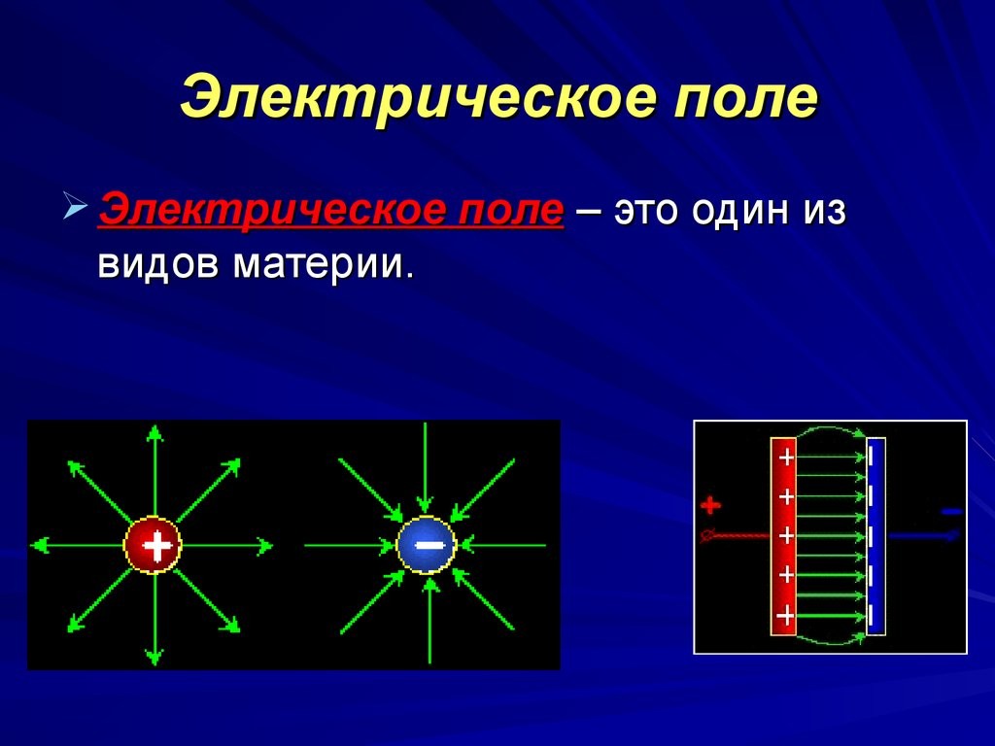

Рассмотрим единичный заряд q1, помещенный в вакуум. Если рядом с q1 находится другой заряд q2, то согласно закону Кулона на него накладывается сила. Заряд q1 создает вокруг него электрическое поле, и когда рядом с ним помещается любой другой заряд, электрическое поле q1 прикладывает к нему силу. Электрическое поле, создаваемое зарядом q1 в точке r, определяется как:
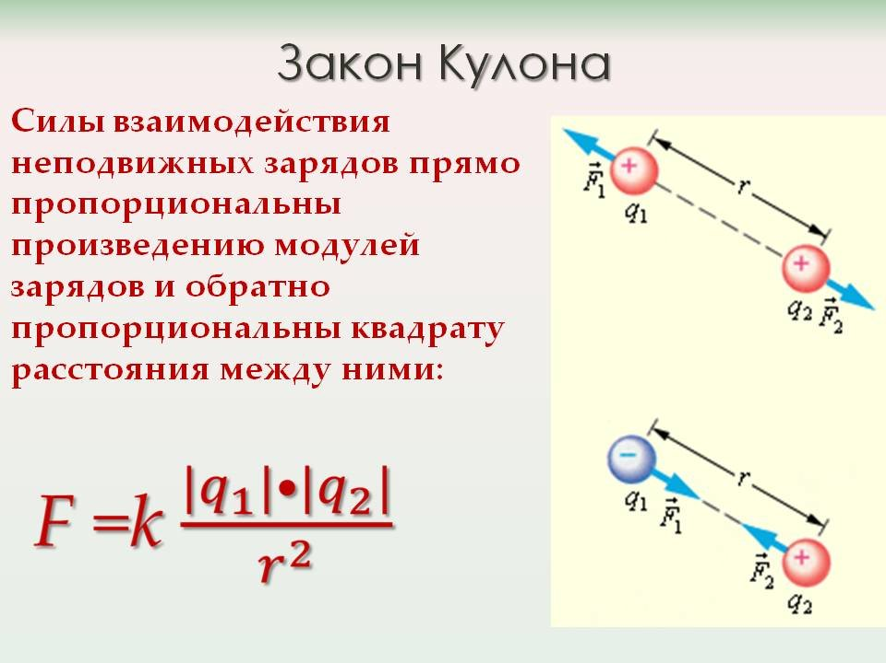

где q1— единица заряда,
r — расстояние между зарядами.
Заряд q1 прикладывает силу к заряду q2, выраженному:
Заряд q2 также прикладывает равную и противоположную силу к заряду q1.

Физика 1 курс.
Преподаватель С.А. Радобенко.
Тема 3 «Электродинамика».
Добрый день! Уважаемые студенты, предлагаю вашему вниманию теоретический материал по теме 3.1«Электрическое поле»,
которая рассчитана на 10 уроков.

Урок 5.
Тема урока: «Напряженность электрического поля»
Цель урока: познакомиться с понятием напряженность электрического поля.
План урока:
1. Повторить теоретический материал по темам «Электрические заряды» и «Электрическое поле» из курса физики.
2. Познакомиться с силовыми физическими величинами электрического поля.
3. Научиться изображать линии напряженности электрического поля точечных зарядов и заряженных пластин.
4. Вывести формулу напряженности электрического поля и единицы измерения.
5. Научиться решать задачи на вычисление напряженности электрического поля.

План действий:
1.Изучить теорию и составить конспект.
2.Выполнить задание.

Теоретический материал. Напряжённость электри́ческого по́ля — векторная физическая величина, характеризующая электрическое поле в данной точке и равная отношению силы действующей на неподвижный точечный заряд, помещённый в данную точку поля, к величине этого заряда
Напряжённость электрического поля иногда называют силовой характеристикой электрического поля. 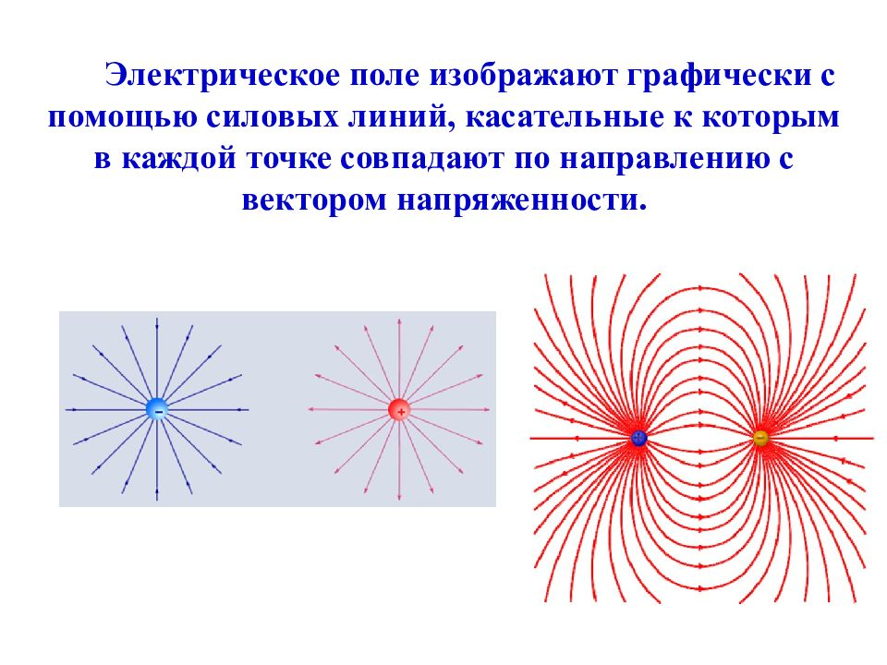

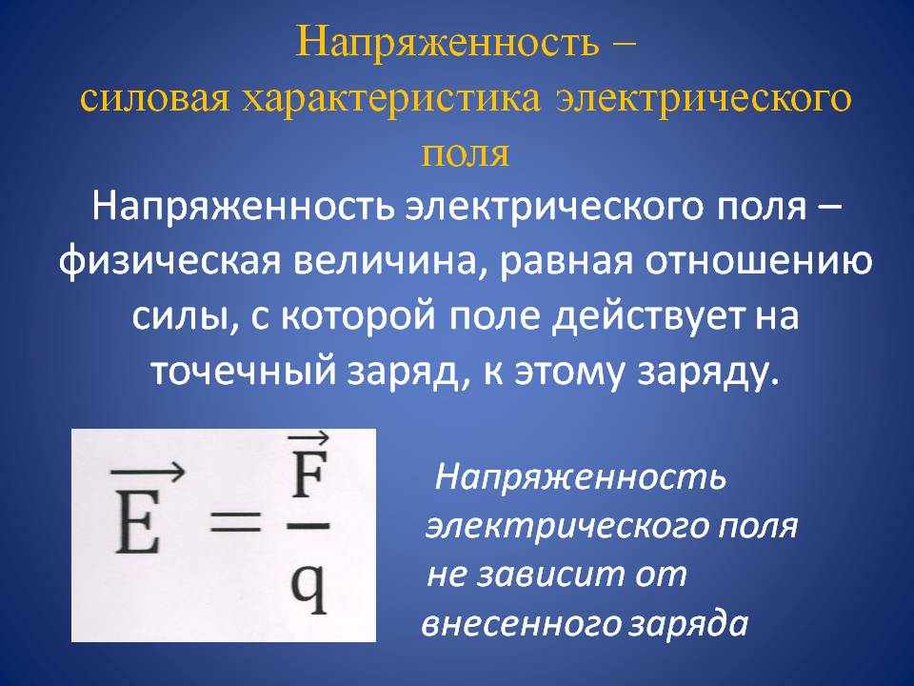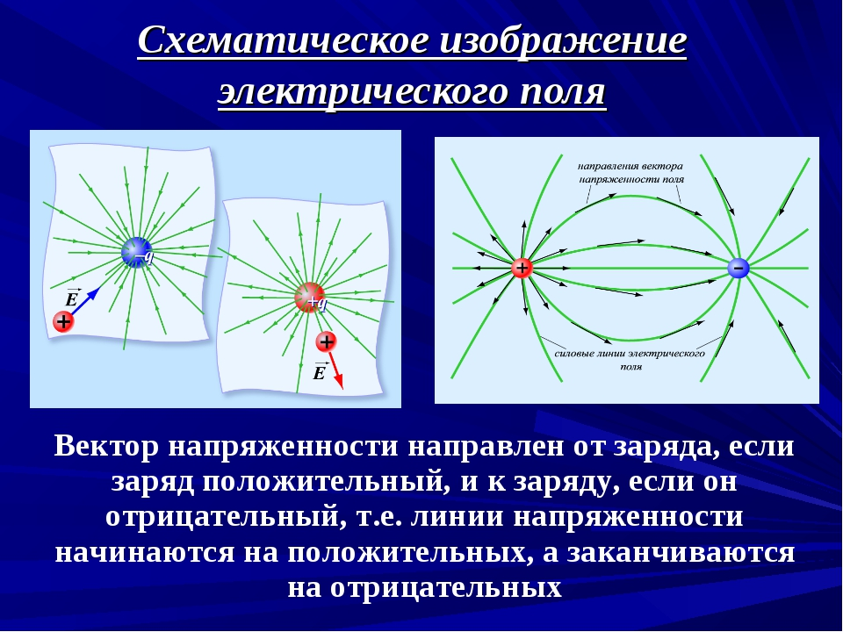

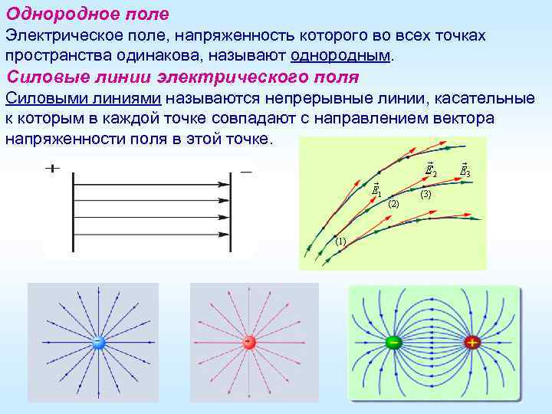
Задание.
Изобразите в тетради силовые линии напряженности зарядов и заряженных пластин, согласно закону Кулона.
Домашнее задание Решите задачи на вычисление напряженности электрического поля.
Литература: А.В. Фирсов Физика для СПО М. Академия 2014
https://obuchalka.org/20180622101330/istoriya-dlya-professii-i-specialnostei-tehnicheskogo-estestvenno-nauchnogo-socialno-ekonomicheskogo-profilei-chast-1-artemov-v-v-lubchenkov-u-n-2012.html

Готовую работу отправляйте на электронную почту radobenko.sveta@yandex.ru Спасибо.

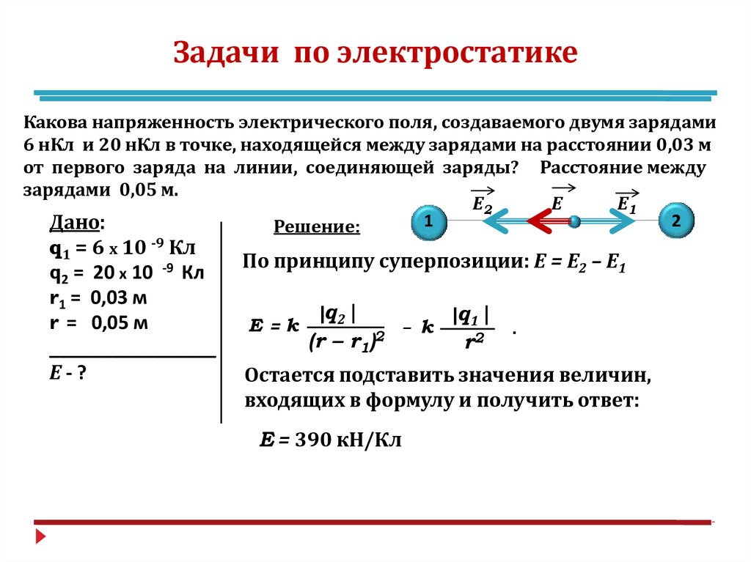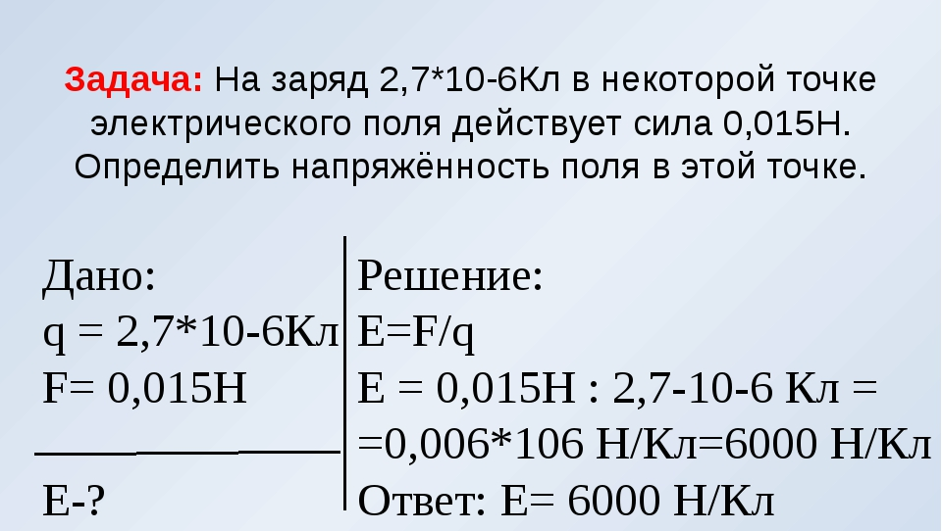

Физика 1 курс.
Преподаватель С.А. Радобенко.
Тема 3 «Электродинамика».
Добрый день! Уважаемые студенты, предлагаю вашему вниманию теоретический материал по теме 3.1«Электрическое поле»,
которая рассчитана на 10 уроков.

Урок 6.
Тема урока: «Потенциал. Разность потенциалов»
Цель урока: познакомиться с понятиями потенциал и разность потенциалов электрического поля.
План урока:
1. Повторить теоретический материал по темам «Потенциальная энергия», «Работа», «Электрическое поле» и «Напряженность электрического поля» из курса физики.
2. Познакомиться с энергетическими физическими величинами электрического поля.
3. Научиться изображать потенциал и разность потенциалов электрического поля точечных зарядов и заряженных пластин.
4. Вывести формулы потенциала и разности потенциалов электрического поля и единицы их измерения.
5. Научиться решать задачи на вычисление потенциала и разности потенциалов электрического поля.

План действий:
1.Изучить теорию и составить конспект.
2.Выполнить задание.
Теоретический материал.
Электростатический потенциа́л — скалярная энергетическая характеристика электростатического поля, характеризующая потенциальную энергию, которой обладает единичный положительный пробный заряд, помещённый в данную точку поля.
Единицей измерения потенциала в Международной системе единиц (СИ) является вольт (русское обозначение: В; международное: V), 1 В = 1 Дж/Кл.
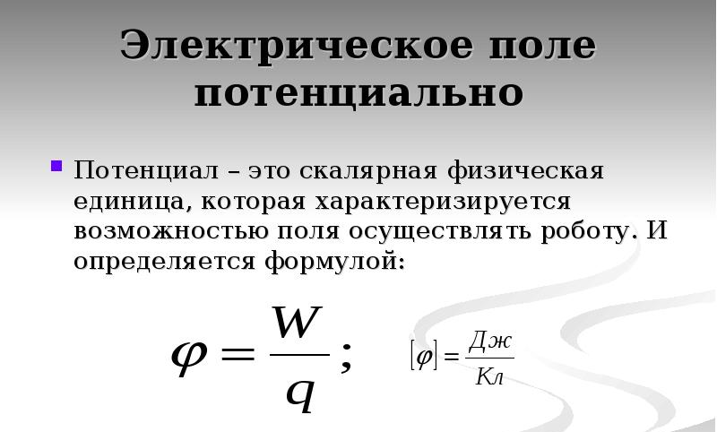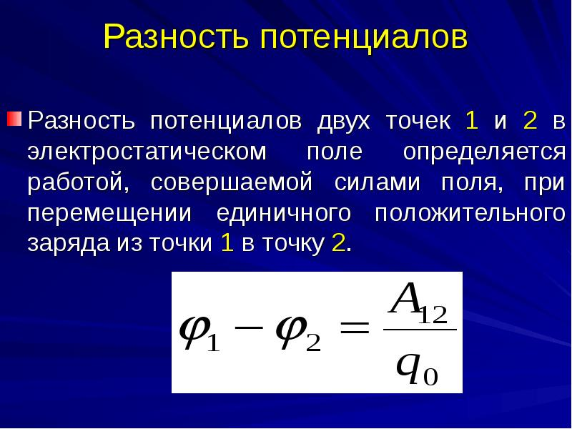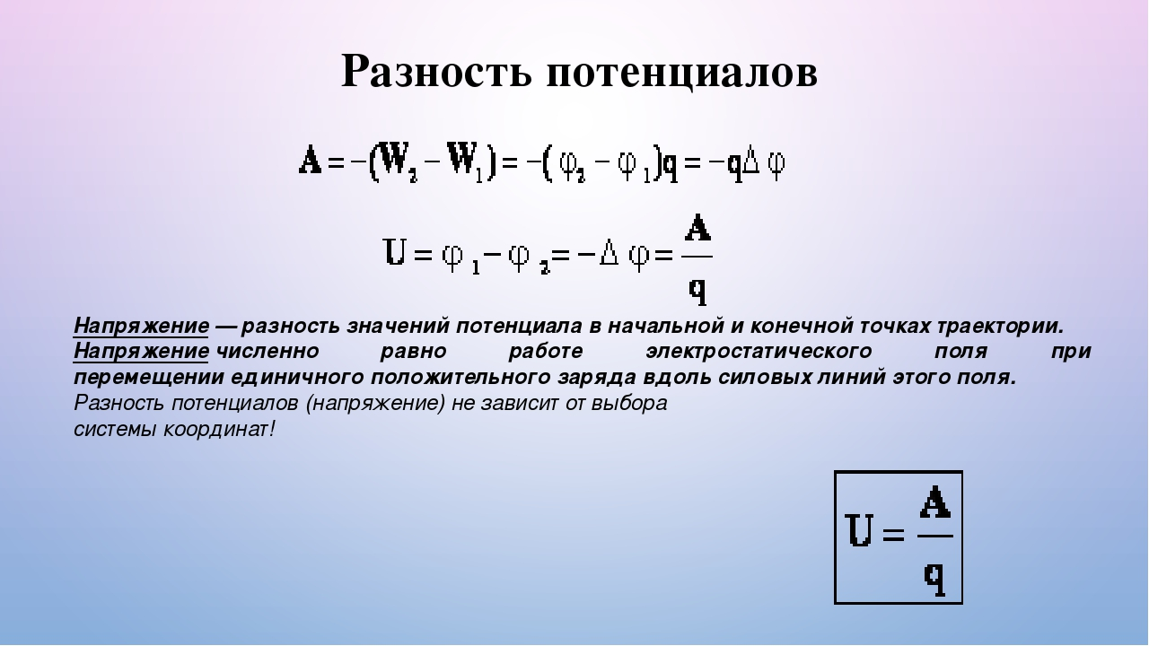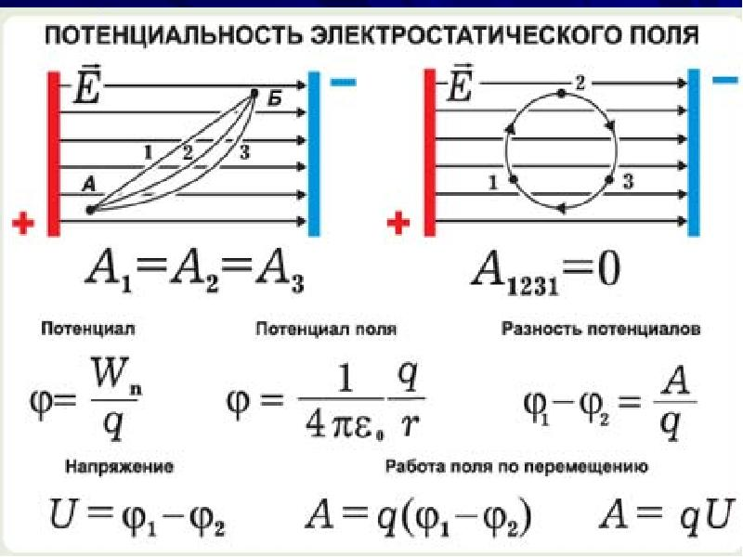

Физика 1 курс.
Преподаватель С.А. Радобенко.
Тема 3 «Электродинамика».
Добрый день! Уважаемые студенты, предлагаю вашему вниманию теоретический материал по теме 3.1«Электрическое поле»,
которая рассчитана на 10 уроков.

Урок 7.
Тема урока: «Связь между напряженностью и разностью потенциалов»
Цель урока: познакомиться с взаимосвязью между понятиями напряженность и разность потенциалов электрического поля.
План урока:
1. Повторить теоретический материал по темам «Потенциальная энергия», «Работа», «Электрическое поле», «Напряженность электрического поля» и «Потенциал. Разность потенциалов» из курса физики.
2. Познакомиться с взаимосвязью между силовыми и энергетическими физическими величинами электрического поля.
3. Вывести формулы взаимосвязи между напряженностью и разностью потенциалов электрического поля и единицы их измерения.
5. Научиться решать задачи на вычисление напряженности и разности потенциалов электрического поля.

План действий:
1.Изучить теорию и составить конспект.
2.Выполнить задание.
Теоретический материал.
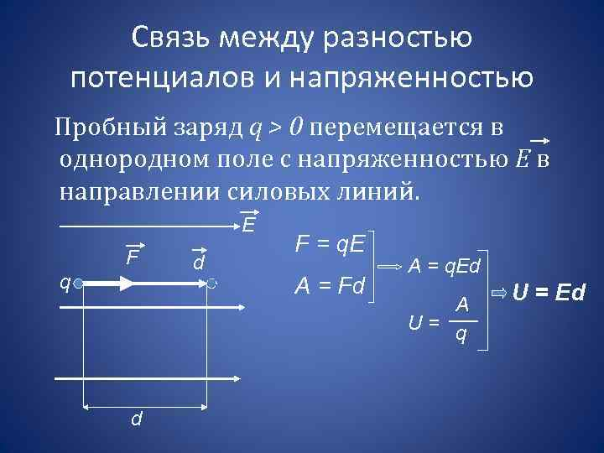
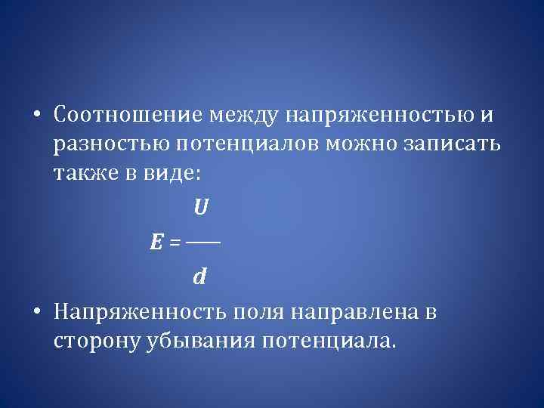 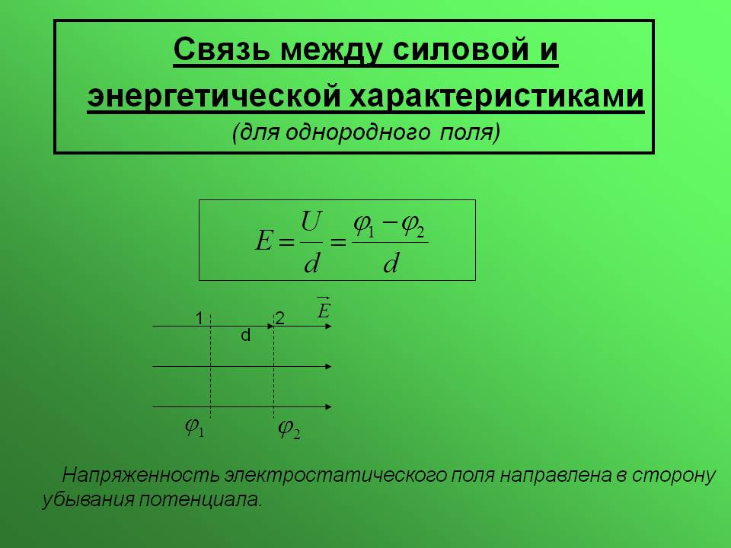 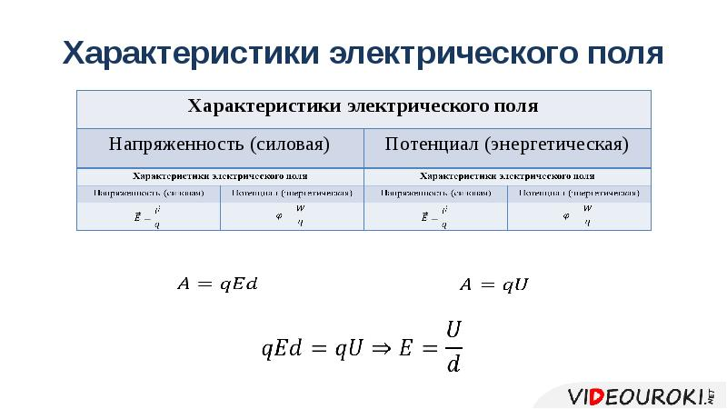 Задание.
Изобразите в тетради таблицу «Характеристики электрического поля».
Домашнее задание Решите задачи на вычисление напряженности и разности потенциалов электрического поля.
Литература: А.В. Фирсов Физика для СПО М. Академия 2014
https://obuchalka.org/20180622101330/istoriya-dlya-professii-i-specialnostei-tehnicheskogo-estestvenno-nauchnogo-socialno-ekonomicheskogo-profilei-chast-1-artemov-v-v-lubchenkov-u-n-2012.html

Готовую работу отправляйте на электронную почту radobenko.sveta@yandex.ru Спасибо.

